Кружок « ТИКО- моделирование» конструирование космических ракет посвященный Дню Космонавтики в средней группе ГОН 4-5 №1 « Лесовичок»
Воспитатель: Кузнецова О.А.

Цель: Упражнять детей в моделировании и конструировании из деталей конструктора; закрепить название деталей « тико-конструктора»; развивать внимание, воображение, сообразительность. Познакомить детей с космосом и первым космонавтом Ю. А. Гагариным. Расширять представления и знания детей о космосе.
К 4-5 годам у детей проявляется интерес к конструированию из разного материала. По началу дети просто учатся, исследуют материал , затем идет творческий подход к своим постройкам, потом постройки обретают игровой смысл и даже сюжет. Любому ребёнку нравится создавать поделки своими руками. Ничего, что неровно, косо, криво, зато сделал сам. Используя « тико –конструктор» можно получать интересные объёмные изображения. . Процесс создания постройки из деталей « тико-конструктора» притягивает и захватывает, дети проникаются радостным ощущением своего творения.

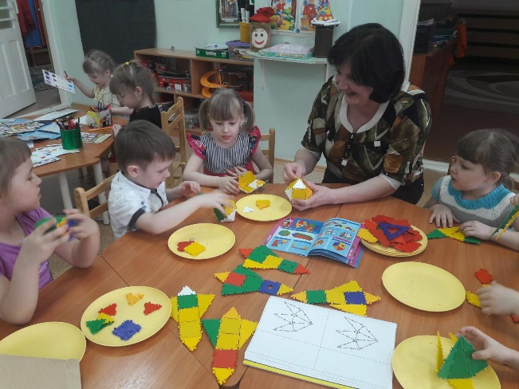
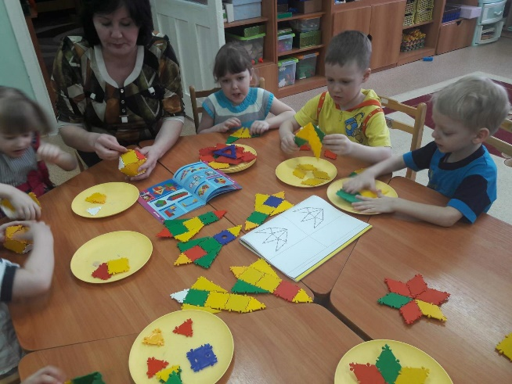
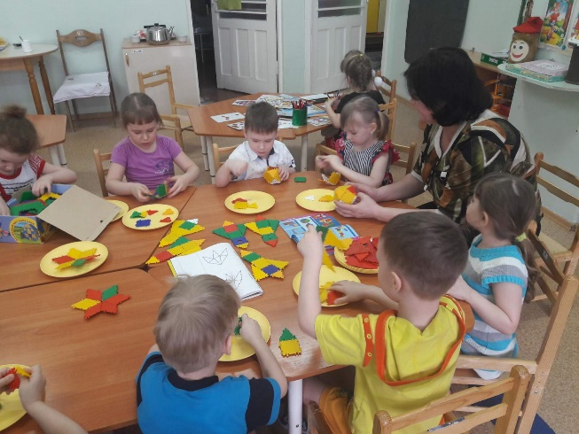
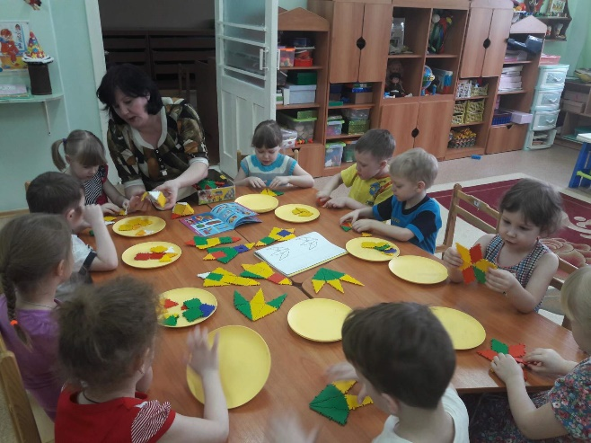

Для того, чтобы заинтересовать ребенка игрой, воспитателю необходимо обосновать постройку с помощью небольшого игрового сюжета. И тогда конструирование приобретет определенный смысл, станет игровой задачей. Интерес к конструированию у детей возрастает, если время от времени менять сюжет игры и усложнять задачу. В данной ситуации темой нашего занятия была День космонавта. По началу дети строили ракеты для космонавтов, а потом делали для них космодром, от куда наши ракеты будут взлетать. Дети были в восторге и получили массу приятных эмоций, а также приобрели новые знания о космосе и представления об образах космических ракет. Конструирование, действительно является хорошим фундаментом для развития, поэтому необходимо чаще использовать его в своей работе.

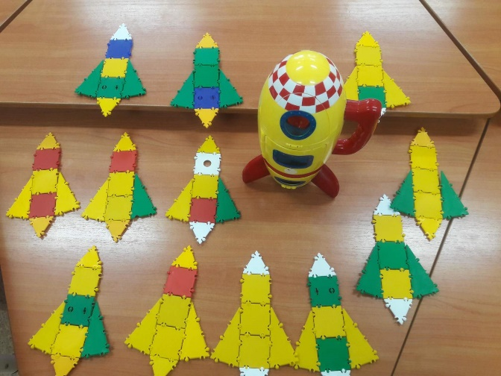
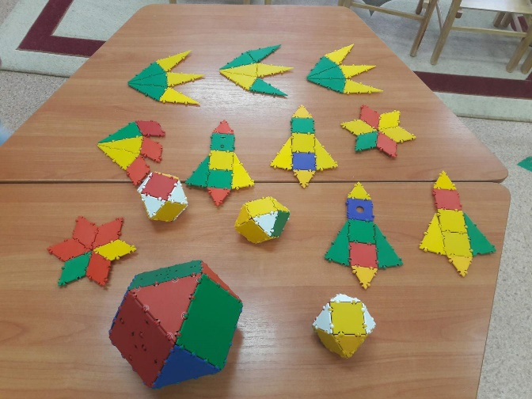
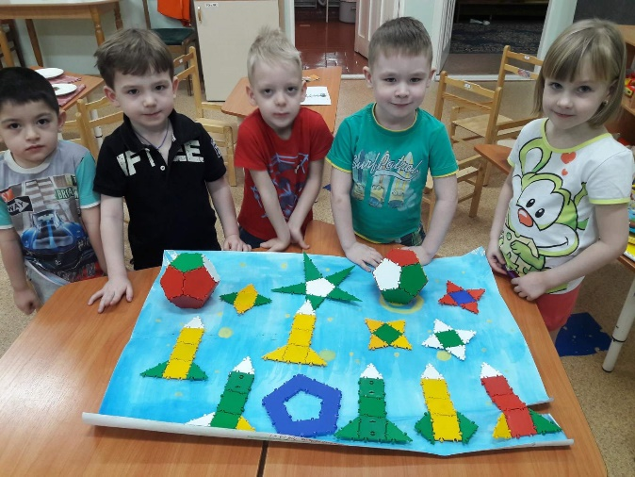
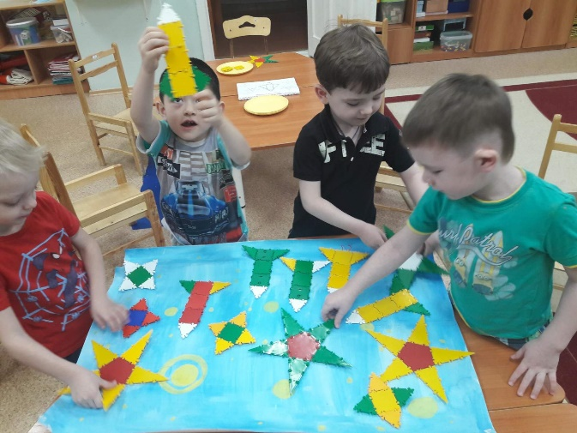

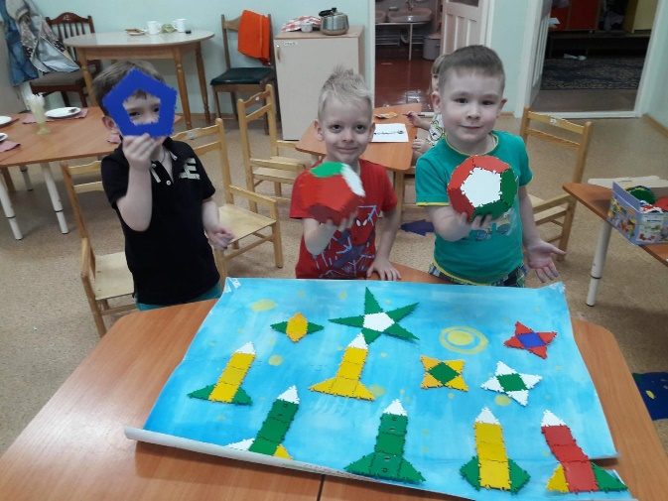
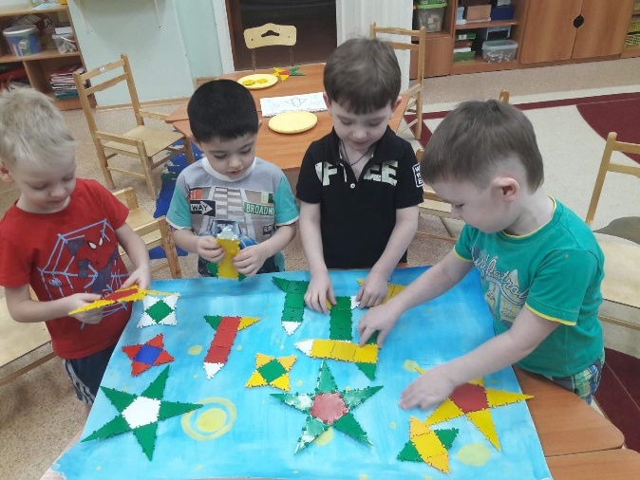

Вот такое наше звездное небо!

